重庆市大足区人民政府
关于印发大足区“三线一单”生态环境分区
管控调整方案（2023年）的通知
大足府发〔2024〕9号

各镇街人民政府（办事处），区政府有关部门，有关单位：
《大足区“三线一单”生态环境分区管控调整方案（2023年）》已经区政府同意，现印发给你们，请认真贯彻落实。

重庆市大足区人民政府
2024年7月25日
（此件公开发布）

大足区“三线一单”生态环境分区管控
调整方案（2023年）

实施“三线一单”（生态保护红线、环境质量底线、资源利用上线和生态环境准入清单）生态环境分区管控制度，是新时代贯彻落实习近平生态文明思想、深入打好污染防治攻坚战、加强生态环境源头防控的重要举措。为落实“十四五”相关规划要求，衔接最新“三区三线”成果，按照重庆市统一部署，系统调整我区“三线一单”生态环境分区管控成果，提升成果时效性和针对性，形成与我区高质量发展和高水平保护相适应的“三线一单”生态环境分区管控体系，特制定如下方案。
一、调整原则
（一）坚持底线约束。坚持以生态功能不降低、环境质量不下降、资源环境承载能力不突破为底线，落实生态环境分区管控硬约束，严禁降低要求、弱化管控的调整。
（二）强化空间管控。结合“十四五”生态环境管理目标和国土空间规划成果，优化调整生态保护红线及一般生态空间、环境质量底线、资源利用上线的生态环境管控要求，完善以环境管控单元为基础的空间管控体系。
（三）突出分类准入。以调整后的环境管控单元为单位，从空间布局约束、污染物排放管控、环境风险防控、资源利用效率等维度，优化调整生态环境准入清单，强化刚性约束，突出生态环境准入清单的针对性、有效性、实用性和可操作性。
二、总体目标
到2025年，全区产业结构调整深入推进，绿色低碳发展和生活水平显著提升，大气、水等环境质量持续改善，土壤污染风险得到有效管控，农村生态环境明显改善，主要污染物排放总量持续减少，生态系统质量和稳定性进一步提升，生态环境治理体系和治理能力现代化水平明显提升，美丽大足建设取得明显成效。
到2035年，广泛形成绿色生产生活方式，节约资源和保护生态环境的空间格局、产业结构、生产方式、生活方式总体形成，碳排放达峰后稳中有降，生态环境根本改善，山水与人文共生共荣、融合发展的生态之美全面展现，美丽大足全面建成，与全市建成山清水秀美丽之地的目标要求相适应。
三、调整要求
（一）环境管控单元调整要求。
以系统化集成为基础，基于生态保护红线与一般生态空间、水环境管控分区、大气环境管控分区、土壤环境风险管控分区、资源管控分区等调整结果，科学调整优先、重点、一般三类环境管控单元，分区分类实施精细化管控，将原重点管控单元进一步细分。原则上优先保护单元的空间格局应保持基本稳定，重点管控单元的空间格局应与环境治理格局相匹配。
（二）生态环境准入清单调整要求。
生态环境准入清单管理要求应保持一定的延续性，按照“市级总体管控要求—区县总体管控要求—单元管控要求”三个层级框架，以区域生态环境质量改善为核心，聚焦生态环境准入清单实施中发现的问题，坚持目标和问题导向，调整生态环境准入清单。产业准入和生态环境管理相关的法律法规、政策文件等新增、修订、废止的，依法依规同步调整生态环境准入清单。环境要素分区管控要求调整的，同时调整生态环境准入清单。针对近几年环境质量考核不达标或存在突出环境风险的单元，有针对性地补充、强化、细化相应的生态环境准入清单管控要求。
四、调整结果
（一）环境管控单元调整结果。
调整后，全区（含经开区）环境管控单元由20个调整为24个。
优先保护单元：由12个调整为11个，调整后面积占比为17.4%。
重点管控单元：由4个调整为9个，调整后面积占比为46%。
一般管控单元：4个，数量无变化，调整后面积占比为36.6%。
（二）生态环境准入清单调整结果。
结合“三线一单”生态环境分区管控发布以来相关环境保护政策、规划等文件更新和全区生态环境问题演变情况，在调整后的重点管控单元市级总体管控要求上进一步筛选、细化、优化，对全区生态环境准入清单总体管控要求进行了调整，调整后全区总体管控要求共19条（在原管控要求基础上删除5条，保留并修改6条，新增13条）。
结合调整后环境管控单元的生态环境主要特征、突出问题和环境质量目标，以改善生态环境质量为导向，提出了具有针对性、可操作性的管控要求。
五、实施保障
（一）加强组织保障。区政府各部门、各镇街要高度重视，加强宣传引导，全面贯彻落实“三线一单”生态环境分区管控制度。
（二）强化成果应用。区生态环境部门牵头组织“三线一单”生态环境分区管控实施、更新调整工作。区政府有关部门按照职责职能划分，推动“三线一单”生态环境分区管控在政策制定、规划编制、产业布局、工业园区管理、用地审批、项目建设等重要领域的应用。
（三）强化技术支撑。区生态环境部门要强化技术支撑，保持技术队伍稳定，规范动态更新、定期调整成果的科学论证和审查工作，保障成果质量。
（四）其他调整说明。本方案自印发之日起施行。原《重庆市大足区人民政府关于落实生态保护红线、环境质量底线、资源利用上线制定生态环境准入清单实施生态环境分区管控的实施意见》（大足府发〔2020〕39号）同时废止。

附件：1．大足区环境管控单元调整结果分布图（2023年）
2．重庆市大足区环境管控单元调整结果表（2023年）
3．重庆市大足区生态环境准入清单总体管控要求
（2023年）

附件1
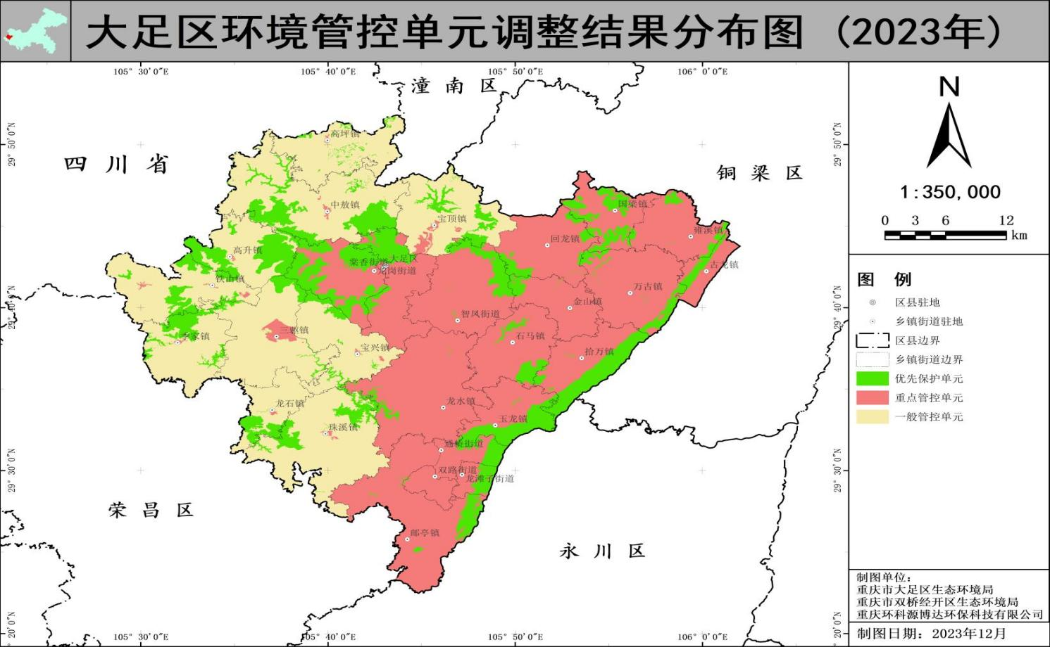

附件2
重庆市大足区环境管控单元调整结果表（2023年）
环境管控单元编码 | 环境管控单元名称 | 管控单元分类
ZH50011110001 | 大足区宝顶镇化龙水库大足区自来水公司水源地 | 优先保护单元1
ZH50011110002 | 大足区龙岗街道濑溪河渝大水务公司西门水厂水源地 | 优先保护单元2
ZH50011110003 | 大足区中敖镇上游水库大足区自来水公司水源地 | 优先保护单元3
ZH50011110004 | 大足区珠溪镇玉滩水库双路水厂水源地 | 优先保护单元4
ZH50011110005 | 大足区西山桫椤县级自然保护区 | 优先保护单元5
ZH50011110006 | 重庆玉龙山国家森林公园 | 优先保护单元6
ZH50011110007 | 重庆市白云寨市级森林公园 | 优先保护单元7
ZH50011110008 | 重庆市宝林寺市级森林公园 | 优先保护单元8
ZH50011110009 | 重庆大足龙水湖湿地公园 | 优先保护单元9
ZH50011110010 | 大足区生态保护红线 | 优先保护单元10
ZH50011110011 | 大足区一般生态空间－水土保持功能区 | 优先保护单元11
ZH50011120001 | 大足区工业城镇重点管控单元－城区片区 | 重点管控单元1
ZH50011120002 | 大足区工业城镇重点管控单元－万古片区 | 重点管控单元2
ZH50011120003 | 大足区工业城镇重点管控单元－龙水片区 | 重点管控单元3
ZH50011120004 | 大足区工业城镇重点管控单元－三驱片区 | 重点管控单元4
ZH50011120005 | 大足区工业城镇重点管控单元－双桥片区 | 重点管控单元5
ZH50011120006 | 大足区工业城镇重点管控单元－其他镇域片区 | 重点管控单元6
ZH50011120007 | 大足区重点管控单元－淮远河玉峡渡口 | 重点管控单元7
ZH50011120008 | 大足区重点管控单元－濑溪河玉滩水库 | 重点管控单元8
ZH50011120009 | 大足区重点管控单元－太平河漫水桥 | 重点管控单元9
ZH50011130001 | 大足区一般管控单元－窟窿河宝兴 | 一般管控单元1
ZH50011130002 | 大足区一般管控单元－濑溪河化龙水库 | 一般管控单元2
ZH50011130003 | 大足区一般管控单元－濑溪河上游水库 | 一般管控单元3
ZH50011130004 | 大足区一般管控单元－珠溪河界牌 | 一般管控单元4

附件3
重庆市大足区生态环境准入清单总体管控要求（2023年）
管控类型 | 总体管控要求
空间布  局约束 | 第一条 执行重点管控单元市级总体管控要求第一条、第四条、第六条、第七条。
空间布  局约束 | 第二条 禁止在长江干支流、重要湖泊岸线一公里范围内新建、扩建化工园区和化工项目。新建、改建、扩建“两高”项目须符合生态环境保护法律法规和相关法定规划，满足重点污染物排放总量控制、碳排放达峰目标、生态环境准入清单、相关规划环评和相应行业建设项目环境准入条件、环评文件审批原则要求。
空间布  局约束 | 第三条 新建、扩建的重有色金属冶炼、电镀企业优先选择布设在依法合规设立并经规划环评的产业园区。在国家法律法规、行政规章及规划确定或县级以上人民政府批准的饮用水水源保护区、基本农田保护区、自然保护区、风景名胜区、生态功能保护区等需要特殊保护的地区，大中城市及其近郊，居民集中区、疗养地、医院周边1km内不得新建再生铅企业。
空间布  局约束 | 第四条 禁止在合规园区外新建、扩建化工、建材、有色等高污染项目，禁止新建、扩建不符合国家石化、现代煤化工等产业规划布局的项目。鼓励园区外的现有锶盐化工企业逐步搬迁进入锶盐新材料产业园。
空间布  局约束 | 第五条 工业园区应严格环境准入和空间管控要求，环境敏感目标邻近区域应避免新布局大气污染严重及可能会产生异味扰民的工业项目。
污染物  排放管控 | 第六条 执行重点管控单元市级总体管控要求第十一条、第十四条、第十五条。
污染物  排放管控 | 第七条 严格按照国家及我市有关规定，对水泥熟料、电解铝等行业新建、扩建项目实行产能等量或减量置换。国家或地方已出台超低排放要求的“两高”行业建设项目应满足超低排放要求。
污染物  排放管控 | 第八条 在重点行业（石化、化工、工业涂装、包装印刷、油品储运销等）推进挥发性有机物综合治理，推动低挥发性有机物原辅材料和产品源头替代，推广使用低挥发性有机物含量产品，推动纳入政府绿色采购名录。
污染物  排放管控 | 第九条 包装印刷、家具制造、铸造等重点行业应开展挥发性有机物污染防治深度治理。城市建成区、工业园区基本淘汰35蒸吨/小时以下燃煤锅炉，逐步淘汰和清洁能源改造燃煤锅炉。开展燃气锅炉低氮燃烧改造。
污染物  排放管控 | 第十条 完成市级下达的柴油车淘汰更新任务，严格执行重型柴油车实施国家第六阶段机动车排放标准。
污染物  排放管控 | 第十一条 全面落实扬尘污染防治十项强制性规定和控尘“六项工作”，推进“智慧工地”建设。加大道路机械化清扫力度。加强生产经营过程的扬尘控制，加强企业堆料和建筑渣土消纳场管理，加强对物料、产品运输设施的扬尘控制。
污染物  排放管控 | 第十二条 餐饮单位安装油烟净化设施并强化设施运行维护监管，确保污染物达标排放。
污染物  排放管控 | 第十三条 推进城镇污水管网全覆盖，加大城镇污水收集管网建设力度，消除收集管网空白区，持续提高污水收集效能。到2025年，确保全区城镇污水处理率不低于95%。
污染物  排放管控 | 第十四条 推进乡镇生活污水处理设施达标改造。新建城市生活污水处理厂全部按照《城镇污水处理厂污染物排放标准》（GB18918-2002）一级A标及以上排放标准设计、施工、验收。针对无法彻底雨污分流的老城区，尊重现实合理保留截留制区域，提高截留倍数；对新建的排水管网，全部按照雨污分流模式实施建设。
环境风  险防控 | 第十五条 执行重点管控单元市级总体管控要求第十六条。
环境风  险防控 | 第十六条 依法应当开展土壤污染状况调查或风险评估而未开展或尚未完成的地块，以及未达到土壤污染风险评估报告确定的风险管控、修复目标的建设用地地块，不得开工建设与风险管控、修复无关的项目。土壤污染重点监管单位应严格控制有毒有害物质排放，建立土壤污染隐患排查制度，保证持续有效防止有毒有害物质渗漏、流失、扬散，并制定自行监测方案，每年开展土壤监测。持续推进重庆大足红蝶锶业有限公司（龙水工厂、雍溪工厂）等企业搬迁后遗留污染地块的修复与治理工作，修复过程中应防止二次污染。
资源利  用效率 | 第十七条 执行重点管控单元市级总体管控要求第十八条、第十九条、第二十条、第二十一条。
资源利  用效率 | 第十八条 区域工业废水优先进行资源化综合利用。鼓励企业开展中水回用，提高中水回用率。提高工业企业新鲜水重复利用率。
资源利  用效率 | 第十九条 严格限制建设高耗水的工业项目，确保工业企业单位产品用水量不大于国家、地方标准值或定额要求。
注：市级总体要求详见重庆市生态环境局发布的《重庆市“三线一单”生态环境分区管控调整方案（2023年）》。

